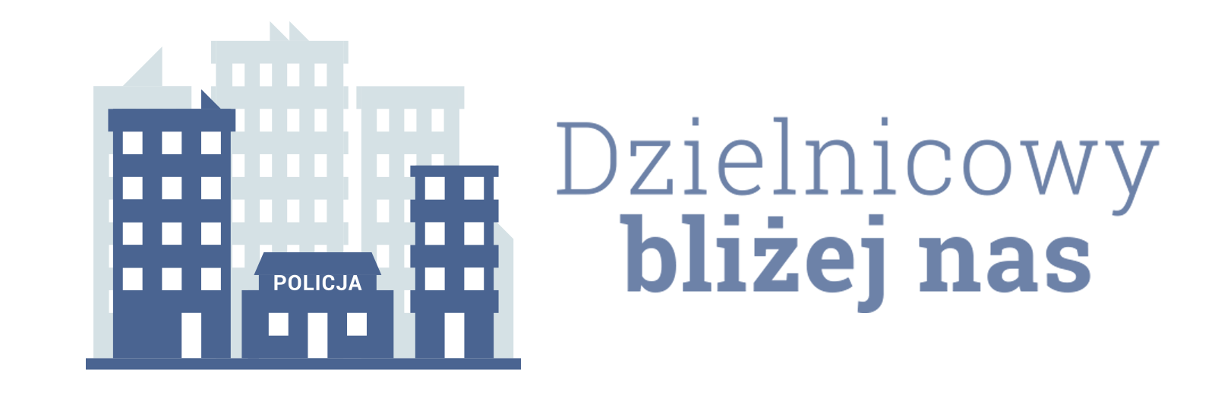
Krasnystaw, dnia 30 czerwca 2025 roku

INFORMACJE DOTYCZĄCE REALIZACJI PLANU DZIAŁANIA PRIORYTETOWEGO REJONU numer 13
na okres od dnia 01.07.2025 roku do 31.12.2025 roku

- Charakterystyka zdiagnozowanego zagrożenia w rejonie służbowym.

Problemem występującym w rejonie służbowym numer 13, jest niezachowanie zwykłych środków ostrożności przy trzymaniu zwierząt w miejscach publicznych o różnych porach dnia, przez mieszkańców miejscowości Chłaniów. Przyczyną takiego stanu rzeczy jest brak świadomości społecznej w zakresie respektowania przepisów, dotyczących obowiązku zachowania zwykłych
lub nakazowych środków ostrożności przy trzymaniu zwierząt. Odpowiedzialni za taki stan rzeczy są właściciele psów, którzy pozostawiają swoje psy bez nadzoru, czego skutkiem jest wybieganie zwierząt poza tereny posesji. Wolno biegające psy są szczególnym zagrożeniem dla dzieci, przebywających na obszarze wskazanej miejscowości. Skutkiem występowania wymienionego zagrożenia jest możliwość pogryzienia postronnych osób, bądź stworzenia przez zwierzęta zagrożenia w ruchu drogowym. Powyższe informacje w ilości ośmiu zgłoszeń w okresie pierwszego półrocza 2025 roku, uzyskano od mieszkańców wskazanej miejscowości w trakcie obchodu podległego rejonu, a także podczas spotkań z mieszkańcami i przeprowadzanych interwencji.

- Zakładany cel do osiągnięcia.

Ograniczenie niepożądanego zjawiska, jakim jest niezachowanie zwykłych środków przy trzymaniu zwierząt, poprzez podniesienie poziomu świadomości wśród mieszkańców w zakresie stosowania się do obowiązujących przepisów. Cel zostanie osiągnięty w przypadku ograniczenia
o 40 procent zdarzeń dotyczących niedopełniania obowiązku zachowania zwykłych środków ostrożności przy trzymaniu zwierząt (psów) w stosunku do pierwszego półrocza 2025 roku, co wpłynie na poprawę stanu bezpieczeństwa lokalnej społeczności a przede wszystkim dzieci
i młodzieży.

- Proponowane działania wraz z terminami realizacji poszczególnych etapów/zadań.

- Lipiec - grudzień 2025 roku - informowanie mieszkańców miejscowości ujętej
w planie o obowiązku zachowania zwykłych środków ostrożności przy trzymaniu zwierząt. Systematyczne sprawdzanie rejonu służbowego we wszystkie dni tygodnia
o różnych porach dnia, reagowanie na popełnione wykroczenia i stosowanie środków prawnych adekwatnych do stopnia niebezpieczeństwa czynu.

- Lipiec 2025 roku - zamieszczenie informacji o obowiązku zachowania zwykłych środków ostrożności przy trzymaniu zwierząt w Urzędzie Gminy w Żółkiewce oraz na tablicach ogłoszeniowych na terenie miejscowości ujętej w planie, a także spotkanie
z mieszkańcami miejscowości Chłaniów oraz rozdawanie ulotek dotyczących obowiązku trzymania zwierząt na uwięzi i konsekwencji ich nie trzymania.

- Lipiec - grudzień 2025 roku - prowadzenie spotkań z mieszkańcami i sołtysem miejscowości ujętej w planie, mających na celu propagowanie i uświadamianie
o konieczności zachowania zwykłych środków ostrożności przy trzymaniu zwierząt.

- Wrzesień - listopad 2025 roku - spotkania w Szkole Podstawowej w Chłaniowie - pod kątem właściwego reagowania dzieci na zagrożenia.

- Lipiec - grudzień 2025 roku - wzmożone kontrole dotyczące realizacji obowiązku zachowania zwykłych środków ostrożności przy trzymaniu zwierząt, w ramach realizowanego obchodu.

- Podmioty współpracujące w realizacji działania priorytetowego, wraz ze wskazaniem planowanych przez nie do realizacji zadań.

Sołtys sołectwa miejscowości Chłaniów:
- organizowanie spotkań z mieszkańcami, przekazywanie informacji mieszkańcom.

Urząd Gminy w Żółkiewce Referat Gospodarki Komunalnej, Inwestycji, Ochrony Środowiska
i Rolnictwa:
- przekazywanie informacji mieszkańcom poprzez umieszczanie ogłoszeń na tablicach informacyjnych przy Urzędzie Gminy w Żółkiewce.

Dyrektor Szkoły Podstawowej w Chłaniowie:
- zorganizowanie spotkań z uczniami szkoły.

- Proponowany sposób przekazania społeczności rejonu informacji o działaniu
priorytetowym.

Informacje dotyczące realizacji planu działania priorytetowego zamieszczone zostaną na stronie internetowej Komendy Powiatowej Policji w Krasnymstawie oraz przekazywane będą w czasie spotkań z mieszkańcami, debat społecznych i w miarę możliwości za pośrednictwem tablic ogłoszeniowych sołeckich i Urzędu Gminy w Żółkiewce.

aspirant sztabowy Sławomir Brożek

